作业3.2

一．求下列函数的单调区间和极值：(20分)

（1）；

（2）求函数的极值.

二．试问为何值时，函数在处取得极值？它是极大值还是极小值？并求此极值.(10分)

三．求函数在闭区间上的最大值和最小值. (10分)

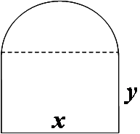四．某地区防空洞的截面拟建成矩形加半圆如下图. 截面的面积为. 问底宽为多少时才能使截面的周长最小，从而使建造时所用的材料最省？(10分)

五．求带有佩亚诺型余项的8阶麦克劳林公式，并计算.(10分)

六．设，求及.(10分)

七．证明：当时，.(10分)

八．利用泰勒公式求下列极限：(10分)

（1）；

（2）.

九．试确定常数和，使为当时关于的5阶无穷小. (10分)